《恐龙特工》系列
SPYNOSAUR SERIES

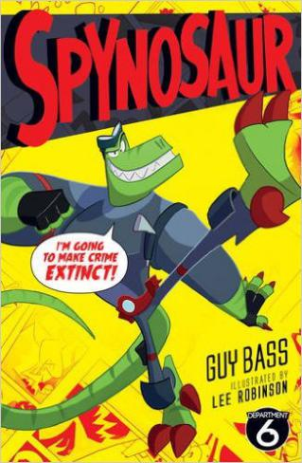
中文书名：《恐龙特工》
英文书名：SPYNOSAUR
作 者：Guy Bass
绘 者：Lee Robinson
出 版 社：Stripes Publishing
代理公司：Little Tiger Group/ANA
出版日期：2016年09月
代理地区：中国大陆、台湾
审读资料：电子稿
页 数：208页
类 型：7-12岁儿童文学

内容简介：

这是出自畅销书作家盖•巴斯的一个全新系列作品，极其适合《我的兄弟是超级英雄》、《令人吃惊的花椰菜男孩》以及《恐龙宇航员》的粉丝们。这部《恐龙特工》讲的是把一个秘密特工的头脑放入了一只恐龙的身体内，从而创造出了第一个能够当超级特工的恐龙。他的代号就是“恐龙特工”。这位来自史前时代的英雄将和他的女儿安布尔一起对抗邪恶力量，保护世界。

情报部门得知头号坏蛋、犯罪高手埃尔戈•伊格已经创造出一种超级秘密武器，只知道它的名字叫麦古芬。只有一个人能够对付伊格和他的秘密武器，那就是恐龙特工！恐龙特工能在重重困扰中找到秘密武器，并阻止伊格的邪恶计划吗？无论如何，这一切都要赶在世界被毁灭之前！

内文图画：

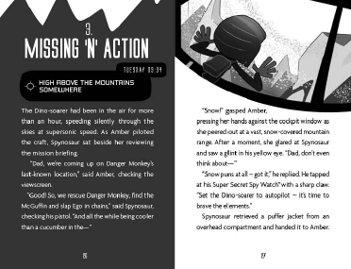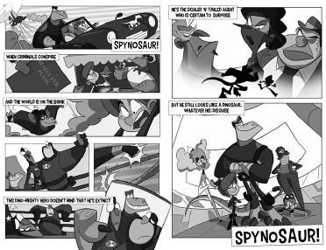

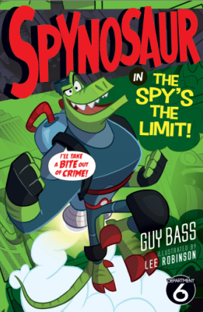
中文书名：《极限特工》
英文书名：The Spy's the Limit
作 者：Guy Bass
绘 者：Lee Robinson
出 版 社：Stripes Publishing
代理公司：Little Tiger Group/ANA
出版日期：2017年9月
代理地区：中国大陆、台湾
审读资料：电子稿/样书
页 数：208页
类 型：7-12岁儿童文学

卖点提炼：

- 这是情节抓人、充满欢乐、令人捧腹大笑的《恐龙特工》系列的第三册。
- 以连环画形式图文并茂地呈现故事，特别适合那些不愿意阅读的人。
- 非常适合《我的兄弟是英雄》、《黑暗之口》、《哈米什与世界静止者》的粉丝们
- 盖伊·巴斯之前出版的畅销作品有《针线头》（在英国销量超过5万册）、《丁金·丁斯》（销量超过2万册）以及《青蛙传奇》（销量超过1.5万册）
- 盖伊·巴斯凭借《丁金·丁斯》和《可怕事件》获得2010年蓝彼得图书奖 “最有趣图文故事书”奖项。
- 对《针线头》这部作品的赞誉：“黑暗、怪诞而又充满欢笑。”——英国童书评论杂志《奇妙阅读》（Wondrous Reads）

内容简介：

一位英雄从史前时代来到现代世界，他就是——恐龙特工，他的目标就是消灭犯罪！恐龙特工和安布尔正在火速调查一个从北极圈发出的求救信号，他们有了不可思议的惊人发现：恐龙特工那失踪很久的父亲，超级特工艾伯纳·加比特仍然活着！他们着手开始完成艾伯纳未竟的使命，那就是追踪被称为“紫色敞篷车”的敌对特工。但是，恐龙特工和他父亲的侦探方法有很大不同，他们能放下分歧，直到完成拯救当下及未来世界的使命吗？

作者简介：

盖伊·巴斯（Guy Bass）已创作了《丁金·丁斯》、《针线头》以及《青蛙传奇》等系列作品。《丁金·丁斯》和《可怕事件》赢得2010年度蓝彼得图书奖 “最有趣图文故事书”奖项。盖伊和他的妻子居住在伦敦的汉普斯特德。了解他的更多信息请访问www.guybass.com

绘者简介：

李•罗宾逊（Lee Robinson）是一位漫画书画家和插画师，作品包括《功夫熊猫》漫画小说。目前他工作和生活在英国纽卡斯尔。

谢谢您的阅读！
请将回馈信息发至：宁非 (Katalin Ning)
安德鲁﹒纳伯格联合国际有限公司北京代表处
北京市海淀区中关村大街甲59号中国人民大学文化大厦1705室, 邮编：100872
电 话：010-82509406
传 真：010-82504200
Email：Katalin@nurnberg.com.cn
网 站：Http://www.nurnberg.com.cn
新浪微博：http://weibo.com/nurnberg
豆瓣小站：http://site.douban.com/110577/
微信订阅号：安德鲁书讯

